Plán na rok 2017.

Hospodárska činnosť našej firmy bude ovplyvnená hlavne prípravou plôch pre zalesňovanie, zalesňovaním, ochranou mladých lesných porastov (MLP) voči škodám zverou a buriny z väčšieho rozsahu holín odkrytých v roku 2014 a 2015 po spracovaní sústredenej vetrovej kalamity z 15.5.2014 . Bude to ovplyvňovať nárast pestovných prác. V ťažbovej činnosti sme prešli na ťažbu v súlade s decenálnym predpisom so zníženou výškou za účelom predchádzaniu možnosti preťaženia v prípade kalamít v nasledujúcich rokoch.

Plán pestovnej činnosti.
Plán činnosti na rok 2017 vychádza zo schválených a predpísaných hospodárskych opatrení PSoL (Program starostlivosti o les) schválený KLU v Banskej Bystrici, potrebami lesa na udržanie zdravotného stavu porastov, ako aj z finančných možností spoločnosti.
Obnova lesa – v roku 2017 zalesníme 6,94 ha odkrytých plôch z ťažby roku 2016 a opakovaného zalesnenia po stratách z rôznych príčin.
V roku 2017 bude potrebné zakúpiť na trhu 25 300 ks sadeníc, pričom je predpoklad úrovne ceny za sadenicu, ako v roku 2016.
Plán čerpania nákladov je 13 576 €.

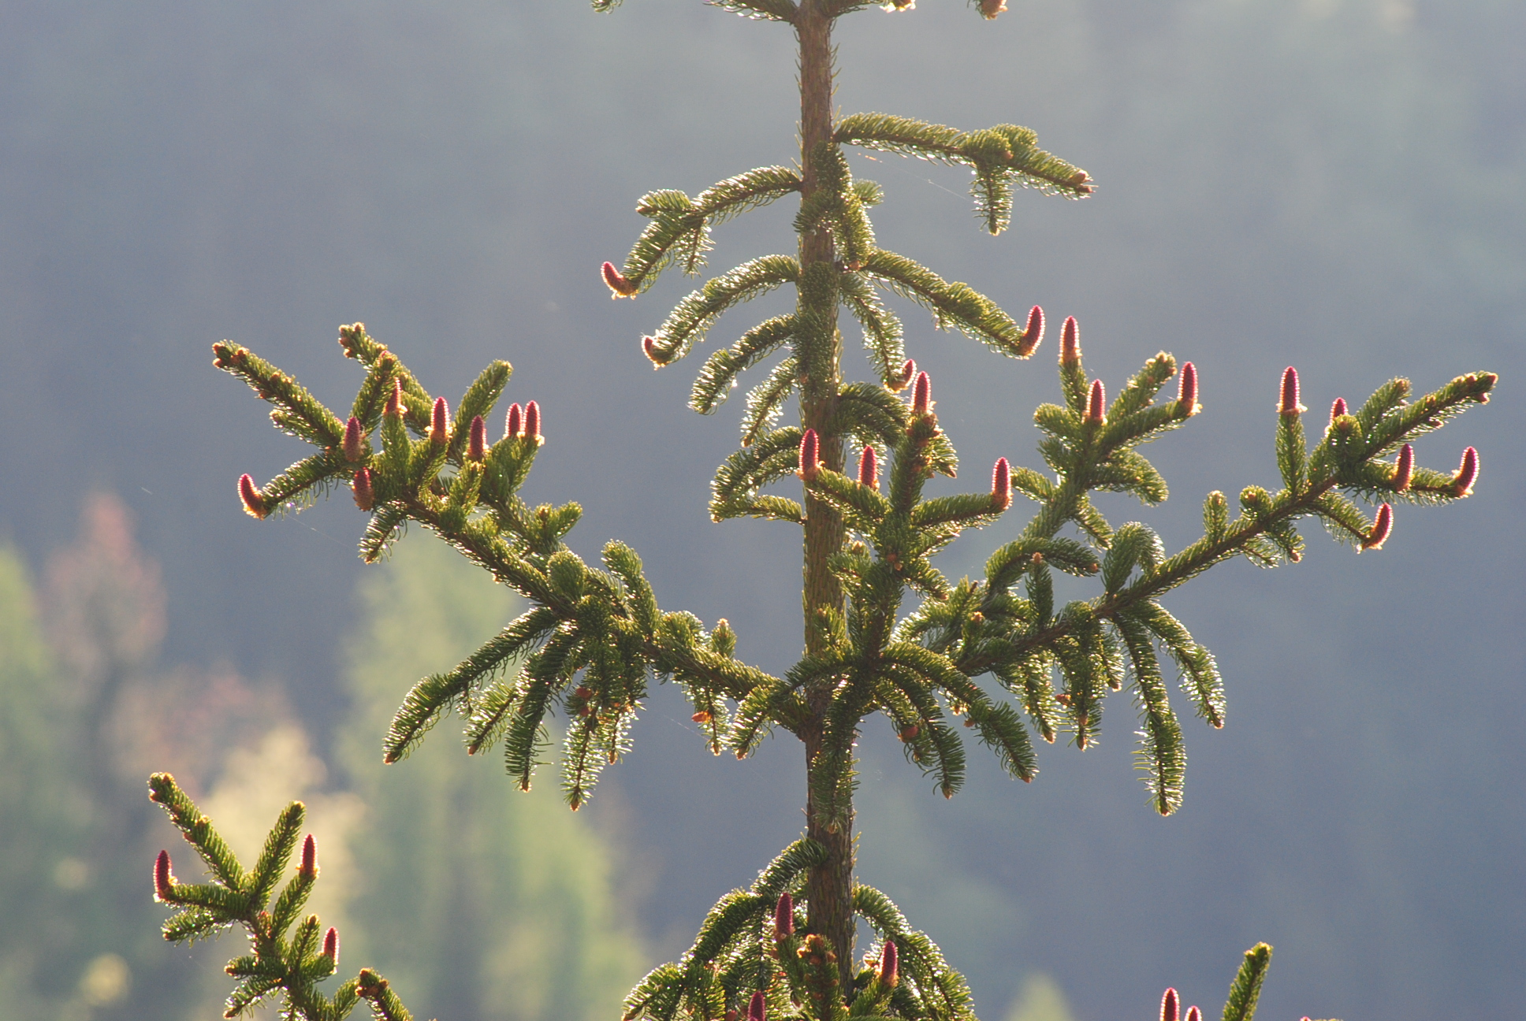
Samičie kvety (šišky) smreka obyčajného

Uhadzovanie haluziny - činnosť ktorá pripravuje plochy na zalesňovanie a uvoľňuje prirodzené zmladenie od haluziny po ťažbe. Priemerné náklady sa pohybujú v závislosti od množstva vyťaženého dreva a tiež, či sa haluzina páli. Pretože je to finančne nákladná činnosť, snažíme sa už v procese ťažby voliť také technológie /smerová stínka do stojacej hory/, ktoré umožňujú znížiť podiel uhadzovanej haluziny a tým znížiť celkové náklady. Ihličnatá haluzina sa musí páliť z dôvodu ochrany proti podkôrnemu hmyzu.
Pre rok 2017 je plánovaný objem financií na túto činnosť 20 000 €.
Ochrana MLP vyžínaním – vykonáme na výmere 36,00 ha.
Plán čerpania nákladov je 10 800 €.

Ochrana MLP proti zveri - v roku 2017 bude potrebné zakúpiť celý objem repelentov - 840 kg.
V roku 2017 plánujeme vykonať ochranu MLP na 50,00 ha.
Plán čerpania nákladov je 11 180 €.
Výchova MLP - na priemerné náklady a zároveň kvalitu porastu má veľký vplyv intenzita zásahu.
V roku 2017 sú naplánované prečistky na výmere 96 ha, plecie ruby 14 ha.
Plán čerpania nákladov je 20 360 €.
Ochrana lesa - činnosť zabezpečujúca zdravotný stav porastov zhruba po 15 roku veku porastu. Najväčší podiel nákladov tvoria materiálové náklady. Pri hmyzích škodcoch je to nákup feromónových atraktanov PCIT-ECOLURE klasik potreba 220 ks. Celkový počet lapačov 105 ks.
Plán čerpania nákladov na ochranu lesa je 8 360 €.
Ostatné pestovné práce - činnosti spojené s vyznačovaním ťažieb, priesekov, hraníc lesných porastov, vlastníckej hranice, výsek krov a nežiaducich drevín, plnenie a údržba snehových jám, likvidácia starých oplôtkou.
Plán čerpania je 5 850 €.

Lesopark.
Obhospodarujeme lesopark Urpín a Laskomer. Ich úloha je výrazne mimoprodukčná – rekreácie obyvateľov mesta a predstavuje výhradne náklady.
ML BB s.r.o. si uvedomujú nevyhnutnosť údržby zariadení a preto plánuje vynaložiť náklady vo výške 1 500 €.

Drobná lesná výroba.
Zahŕňa činnosti ako je výroba vianočných stromov, technickej a ozdobnej čačiny.
Plán nákladov je 300 €.

Celkove plánujeme v pestovnej činnosti čerpať na rok 2017 finančné prostriedky vo výške 91 916 € na ktoré bude použitých 58 596 € z rezervy roku 2010,2011, 2014. Takže do nákladov v roku 2017 bude zaúčtovaných

33 320 €.

Plán ťažbovej činnosti.

V ťažbovej činnosti plánujeme priemerné náklady v roku 2017 vo výške 18,00 €/m3.
Vysoký podiel / 60% / približovania dreva lanovými systémami, kde dodávatelia prác používajú finančne náročnú technológiu nás núti do vyšších priemerných nákladov na m³ dreva, ako u iných subjektov.
Plán ťažby na rok 2017 je 23 500 m³. Priemerne na rok podľa PSoL vychádza 23 448 m³.

druh ťažby |  | ihličnatá | listnatá | spolu
 | ha | m3 | m3 | m3
VU -50 | 50 | 150 | 750 | 900
VU +50 | 80 | 400 | 1800 | 2200
spolu VU | 130 | 550 | 2550 | 3100
OU |  | 4540 | 11510 | 16050
Mimoriadna |  | 350 | 700 | 1050
Náhod.ťažba |  | 1600 | 1700 | 3300
Spolu |  | 7040 | 16460 | 23500

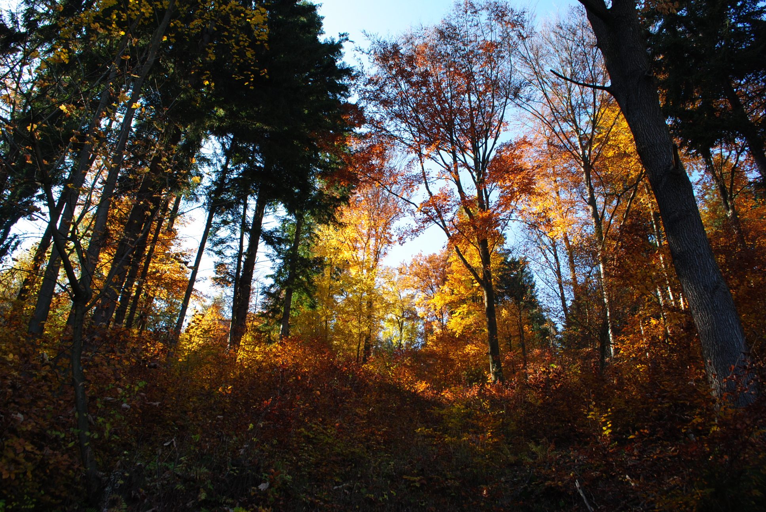

Prirodzené zmladenie po clonnom rube .

VU – výchovná úmyselná ťažba
OU – obnovná úmyselná ťažba
Náhodná ťažba

Vypracoval: Ing. Eduard Apfel

Foto na titulnej strane: Jedľová šiška , autor E. Apfel

